2025学年第一学期浙南名校联盟十月联考

高三物理 试题
审题学校 平阳中学 付撒莱
瓯海中学 马碧志

考生须知：
1．本试题卷共8页，满分100分，考试时间90分钟。
2．答题前，在答题卷指定区域填写班级、姓名、考场号、座位号及准考证号。
3．所有答案必须写在答题卷上，写在试卷上无效。
4．考试结束后，只需上交答题卷。
5．本卷涉及重力加速度$\text{g}$取值时均近似取$\text{10 m/}{\text{s}}^{\text{2}}$。

选择题部分

一、选择题I（本题共10小题，每小题3分，共30分。每小题列出的四个备选项中只有一个是符合题目要求的，不选、多选、错选均不得分）
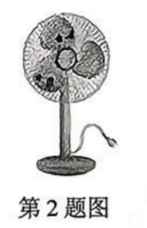
1．某汽车电池的额定电压为$\text{569.6 V}$，用国际单位制基本单位来表示$\text{V}$，正确的是
A．$\text{A}\text{⋅Ω}$ B．$\text{J/C}$ C．$\text{T⋅}{\text{m}}^{\text{2}}\text{/}{\text{s}}^{\text{2}}$ D．$\text{kg⋅}{\text{m}}^{\text{2}}\text{/}\text{(}\text{A⋅}{\text{s}}^{\text{3}})$
2．断电后的风扇在慢慢停下的过程中，关于扇叶上$\text{A}\text{、}\text{B}$两点的运动情况，下列说法正确的是
A．$\text{A}$、$\text{B}$两点的线速度相同 B．$\text{A}$、$\text{B}$两点的转速不相同
C．$\text{A}$点的加速度始终指向圆心 D．$\text{A}$、$\text{B}$两点的向心加速度大小比值保持不变
3．如图所示为2022年北京冬奥会某运动员滑雪比赛的场景，假设滑板与雪面的动摩擦因数一定，当运动员从坡度一定的雪坡上沿直线匀加速下滑时，运动员的速度$\text{v}$、加速度$\text{a}$、重力势能${\text{E}}_{\text{P}}$、机械能$\text{E}$随时间的变化图像，正确的是
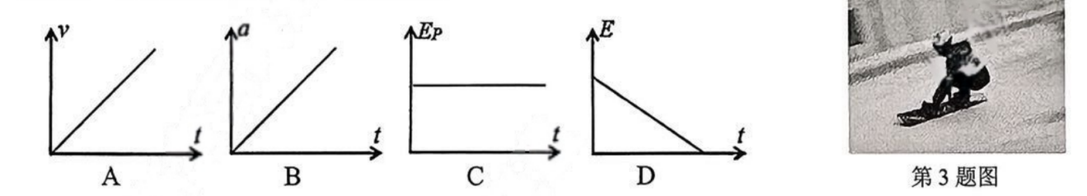
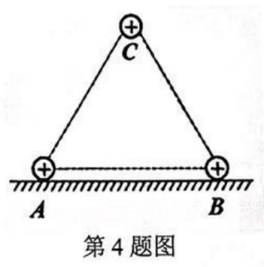
4．如图所示，小球$\text{A}\text{、}\text{B}\text{、}\text{C}$均带正电荷，电荷量均为$\text{Q}$，其中$\text{A}\text{、}\text{B}$两球固定在绝缘水平地面上，三球所在位置构成一个边长为$\text{a}$的等边三角形，且位于同一竖直平面内，重力加速度为$\text{g}$，静电力常量为$\text{k}$，则$\text{C}$球的质量为
A．$\frac{\sqrt{\text{3}}}{\text{2}}\frac{\text{k}{\text{Q}}^{\text{2}}}{\text{g}{\text{a}}^{\text{2}}}$ B．$\frac{\sqrt{\text{3}}\text{k}{\text{Q}}^{\text{2}}}{\text{g}{\text{a}}^{\text{2}}}$ C．$\frac{\text{k}{\text{Q}}^{\text{2}}}{\text{2}\text{q}{\text{a}}^{\text{2}}}$ D．$\frac{\text{k}{\text{Q}}^{\text{2}}}{\text{g}{\text{a}}^{\text{2}}}$
5．如图所示，轧钢厂的热轧机上安装有射线测厚仪，测厚仪使用的放射性同位素为钼$\text{(}{}_{\text{95}}^{\text{241}}{\text{Am}}\text{)}$，其衰变方程为${}_{\text{95}}^{\text{241}}{\text{Am}}\text{→}{}_{\text{93}}^{\text{x}}{\text{Np}}\text{+}{}_{\text{2}}^{\text{4}}{\text{He}}\text{+}\text{γ}$，则
A．衰变方程中的X等于227 B．${}_{\text{95}}^{\text{241}}{\text{Am}}$比${}_{\text{93}}^{\text{x}}{\text{Np}}$的比结合能大
C．${}_{\text{2}}^{\text{4}}{\text{He}}$射线的电离能力比$\text{γ}$射线弱 D．${}_{\text{93}}^{\text{x}}{\text{Np}}$可以自发地发出射线
6．某电风扇的主要技术参数如题表，空气的密度约为$\text{1.3 kg/}{\text{m}}^{\text{3}}$。下列估算结果合理的是
A．该电风扇电动机的内阻约为$\text{2.4kΩ}$ B．风速约为$\text{5 m/s}$
C．电机的效率约为$\text{80\%}$ D．电机运行$\text{10s}$产生的内能约为$\text{100 J}$
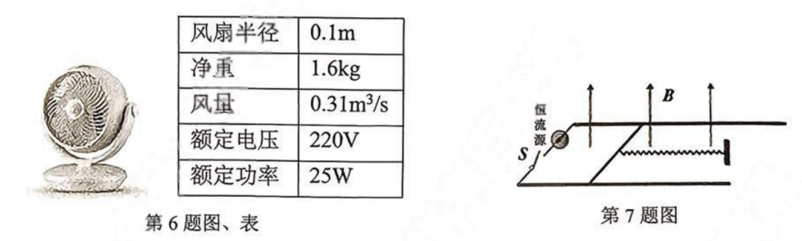
7．如图所示，劲度系数$\text{k}\text{=100N/m}$的轻弹簧一端固定、另一端连接一质量$\text{m}\text{=0.02kg}$的金属棒，金属棒静止于两平行且光滑的水平金属导轨上，导轨间距$\text{d}\text{=0.2 m}$，接有恒流源，提供恒定电流$\text{I}\text{=5 A}$，方向如图。导轨所在空间存在竖直向上、磁感应强度$\text{B}\text{=2 T}$的匀强磁场。弹簧与导轨位于同一平面，取重力加速度$\text{g=10 m/}{\text{s}}^{\text{2}}$，$\text{t}\text{=0}$时刻，闭合开关$\text{S}$。关于导体棒的运动，下列说法正确的是
A．导体棒向右运动的最大距离为$\text{2 cm}$
B．导体棒运动的最大加速度为$\text{10m/}{\text{s}}^{\text{2}}$
C．导体棒运动的最大速度为$\text{2m/s}$
D．导体棒向右运动$\text{1 cm}$位移时的速度为$\frac{\sqrt{\text{6}}}{\text{2}}\text{ m/s}$
8．第二宇宙速度是在行星上发射一卫星挣脱行星引力束缚的最小发射速度。已知地球平均半径与火星平均半径之比为${\text{k}}_{\text{1}}$，两物体分别在离地球表面与离火星表面同样高度处做自由落体运动到达星球表面所花时间之比为${\text{k}}_{\text{2}}$；若取离行星无穷远处的引力势能为零势能点，则行星与卫星间引力势能${\text{E}}_{\text{P}}\text{=−}\text{G}\frac{\text{Mm}}{\text{r}}$，其中$\text{M}\text{、}\text{m}$分别为行星和卫星的质量，$\text{r}$为卫星与行星中心的距离。则地球的第二宇宙速度与火星的第二宇宙速度之比为
A．$\frac{\text{1}}{{\text{k}}_{\text{2}}^{\text{2}}\sqrt{{\text{k}}_{\text{1}}}}$ B．$\frac{\text{1}}{{\text{k}}_{\text{1}}^{\text{2}}\sqrt{{\text{k}}_{\text{2}}}}$ C．$\frac{\sqrt{{\text{k}}_{\text{1}}}}{{\text{k}}_{\text{2}}}$ D．$\frac{\sqrt{{\text{k}}_{\text{2}}}}{{\text{k}}_{\text{1}}^{\text{2}}}$
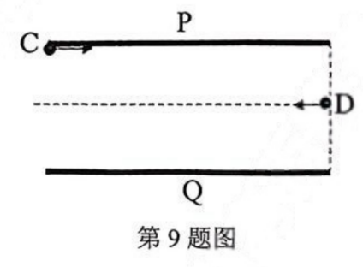
9．如图所示，平行金属板$\text{P}$、$\text{Q}$间存在匀强电场（不考虑边界效应），间距为$\text{2}\text{d}$，板长为$\text{4}\text{d}$。$\text{t}\text{=0}$时刻从上板左边缘$\text{C}$处水平向右射入质量为$\text{m}$、电荷量为$\text{q}$的粒子，在两板正中间右侧的$\text{D}$点同时水平向左射入质量也为$\text{m}$、不带电的粒子。两粒子射入电场时的初始动能均为${\text{E}}_{\text{K}}$，相遇时作完全非弹性碰撞，碰撞时间极短。不计重力，碰撞过程电荷量保持不变，则
A．两粒子发生碰撞的时刻$\text{t}\text{=}\text{d}\sqrt{\frac{\text{m}}{\text{2}{\text{E}}_{\text{K}}}}$
B．电场强度$\text{E}\text{=}\frac{{\text{E}}_{\text{K}}}{\text{2}\text{qd}}$
C．碰撞损失的能量为$\text{Δ}\text{W}\text{=2}{\text{E}}_{\text{K}}$
D．粒子到达$\text{Q}$板时的动能${\text{E}}_{\text{K}}^{\text{′}}\text{=}\frac{\text{3}}{\text{2}}{\text{E}}_{\text{K}}$
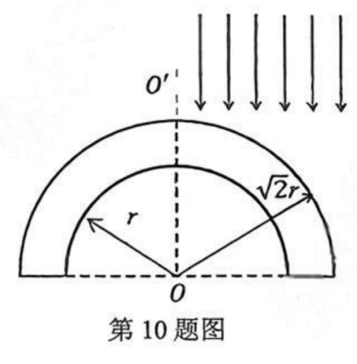
10．内径为$\text{r}$、外径为$\sqrt{\text{2}}\text{r}$、长为$\text{L}$的空心半圆玻璃柱的截面图如图所示，玻璃柱的折射率为$\sqrt{\text{2}}$。现有一平行对称轴$\text{O}{\text{O}}^{\text{′}}$的光束射向此半圆柱的右半外表面，部分光从圆柱内侧面射出，若用面积为$\text{S}$的水平遮光面板挡住相应的入射光，玻璃柱内侧恰好没有光射出。已知光在真空中的速度为$\text{c}$，忽略光在玻璃柱中的二次反射，下列说法正确的是
A．能穿过玻璃柱的光的最短时间为$\frac{\text{2}\text{r}}{\text{c}}$
B．从$\text{O}{\text{O}}^{\text{′}}$右侧入射的平行光也有可能经过$\text{O}$点
C．使光不能进入玻璃柱内侧的遮光面板面积$\text{S}\text{=0.8}\text{rL}$
D．用此遮光面板遮挡内径相同外径更大的半圆玻璃柱，玻璃柱内侧也没有光线射出

二、选择题II（本题共3小题，每小题4分，共12分，每小题列出的四个备选项中至少有一个是符合题目要求的。全部选对的得4分，选对但不选全的得2分，有选错的得0分）
11．下列说法正确的是
A．图甲，小磁铁在两根空心铝管（其中一根有条裂缝）中同时从下端口出来
B．图乙，一滴水滴在洁净的玻璃板上和涂了蜡的玻璃板上，其中右图为玻璃板上涂了蜡的
C．图丙，无声音时，电阻$\text{R}$两端的电压为零
D．图丁，电影院提供的观看立体电影的眼镜应用的是光干涉原理
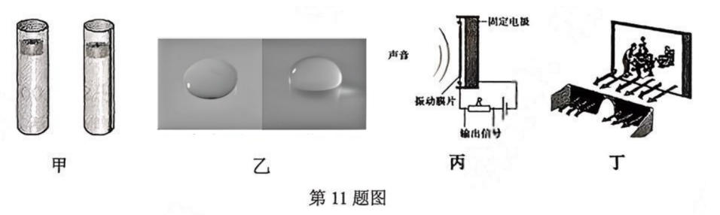
12．一群处于第3能级的氢原子跃迁发出多种不同频率的光，将这些光分别照射到图甲的阴极$\text{K}$上，测得3条图线，如图乙所示，图丙为氢原子的能级图。则下列说法正确的是
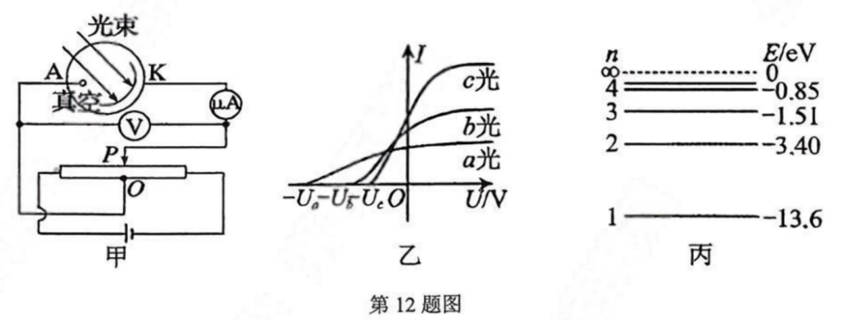
A．能量为$\text{1.89eV}$的光子能使处于第3能级的氢原子发生跃迁
B．用图乙中的$\text{c}$光工作的光学显微镜分辨率最高
C．图甲中阴极金属的逸出功可能为${\text{W}}_{\text{0}}\text{=1.9eV}$
D．图乙点$\left(\text{−}{\text{U}}_{\text{a}}\text{,0}\right)$对应图甲实验中滑片$\text{P}$位于$\text{O}$的左侧
13．一列简谐横波沿$\text{x}$轴正方向传播，此波在某时刻的波形图如图甲所示。质点$\text{M}$的平衡位置在$\text{x}\text{=1.5 m}$处，质点$\text{N}$的平衡位置在$\text{x}\text{=4 m}$处。质点$\text{N}$从$\text{t}\text{=0}$时刻开始振动，其振动图像如图乙所示。此波传播到达平衡位置为$\text{x}\text{=12 m}$处的质点$\text{Q}$时，遇到一障碍物（未画出）之后传播方向立刻反向，反射波与原入射波在相遇区域发生干涉，某时刻两列波部分波形如图丙所示。则下列说法中正确的是
A．图甲时刻波刚好传播到$\text{N}$点，波速为$\text{20 m/s}$
B．从$\text{t}\text{=0.05 s}$到$\text{t}\text{=0.20 s}$，质点$\text{M}$通过的路程小于$\text{15 cm}$
C．$\text{t}\text{=0.45 s}$时，质点$\text{N}$的位移为$\text{5 cm}$
D．足够长时间后，$\text{O}\text{、}\text{Q}$之间有5个振动加强点（不包括$\text{O}\text{、}\text{Q}$两点）
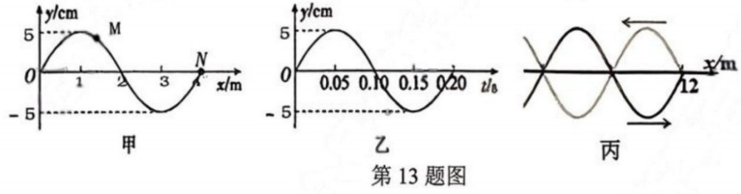

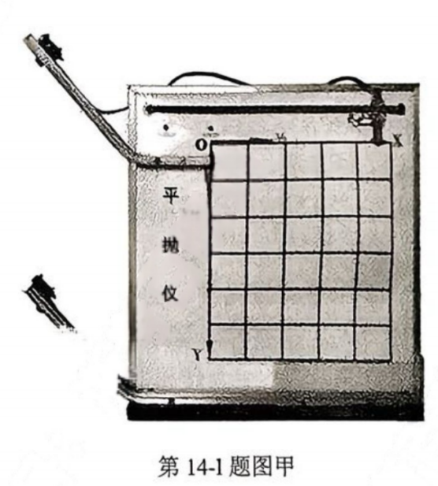
非选择题部分

三、非选择题（本题共5小题，共58分）

14．（本题共2小题，每题7分，共14分）
14-I（7分）某小组进行“探究平抛运动的特点”实验，实验装置如图甲所示。实验时，该小组用手机拍摄小球做平抛运动的过程，帧频为30帧/秒，然后将视频导入“Tracker”软件进行分析，得到实验规律。

（1）关于该实验，下列说法正确的有_____（多选）；
A．选择体积小、密度大的小球
B．斜槽的末端必须水平
C．为减小阻力影响，斜槽必须光滑
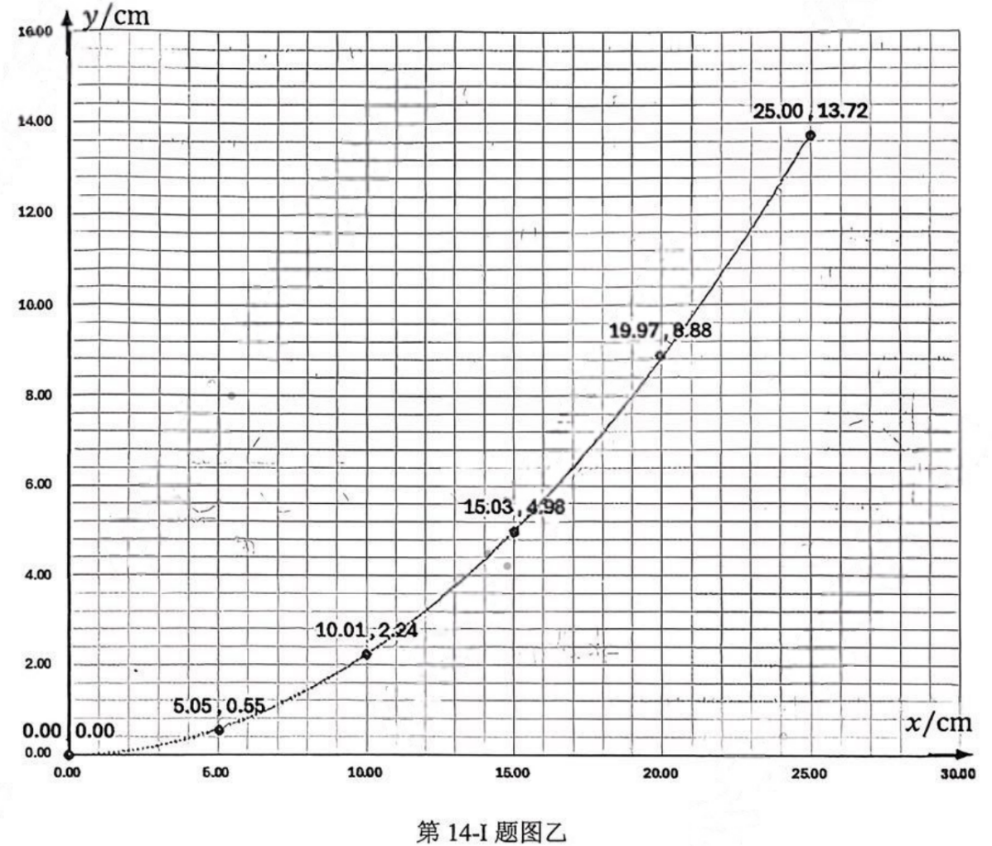

（2）将视频导入“Tracker”软件后，以抛出点为坐标原点，沿水平方向建立$\text{x}$轴，竖直方向建立$\text{y}$轴，得到轨迹如图乙所示。运用图乙中的数据（计算结果均保留3位有效数字）
①小球在水平方向的速度大小$\text{v}\text{=}$_____；
②拟合得到轨迹方程为$\text{y}\text{=}\text{k}{\text{x}}^{\text{2}}$，其中$\text{k}\text{=2.17}{\text{ m}}^{\text{−1}}$，由此求得当地重力加速度$\text{g}\text{=}$_____$\text{m/}{\text{s}}^{\text{2}}$；
③试再给出计算重力加速度的二种方法，不需要计算。
14-II．（7分）某同学为测量一个电容标识不清的电解电容器的电容，设计了图甲所示电路，所用电压表量程为$\text{15 V}$。
（1）图乙实物连线已完成一部分，请用笔画线代替导线在图乙中把实物连线补充完整。
（2）实验时，某同学先断开${\text{S}}_{\text{2}}$，闭合${\text{S}}_{\text{1}}$，调整滑动变阻器滑片位置，电压表表盘如图丙所示，电压表示数为_____$\text{V}$；接着闭合${\text{S}}_{\text{2}}$，通过电流传感器得到电容器充电过程的$\text{I}\text{−}\text{t}$图像如图丁所示，则该电容器的电容约为_____$\text{F}$（计算结果保留2位有效数字）；
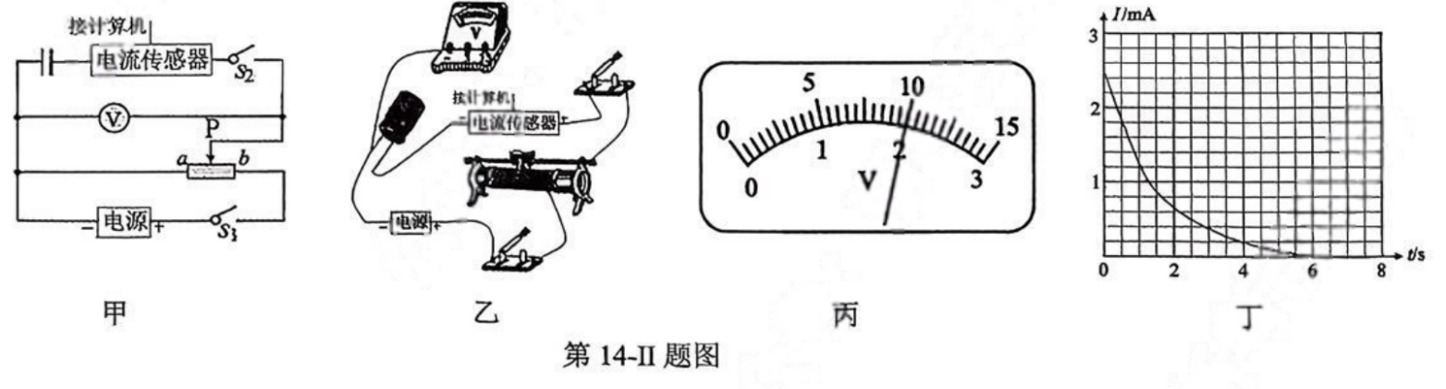
（3）情况I：断开${\text{S}}_{\text{2}}$，闭合${\text{S}}_{\text{1}}$，滑动变阻器滑片$\text{P}$向$\text{a}$移至某一位置，再闭合${\text{S}}_{\text{2}}$充满电后再断开${\text{S}}_{\text{1}}$；
情况II：断开${\text{S}}_{\text{2}}$，闭合${\text{S}}_{\text{1}}$，滑动变阻器滑片$\text{P}$向$\text{b}$移至某一位置，再闭合${\text{S}}_{\text{2}}$充满电后再断开${\text{S}}_{\text{1}}$；
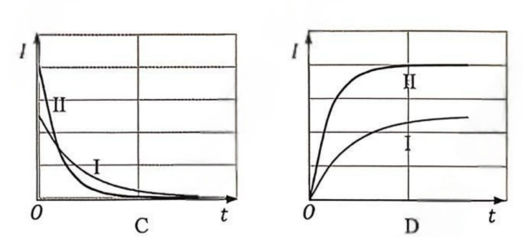
若不计电流传感器内阻、电压表可视为理想电压表，则上述两情况在${\text{S}}_{\text{1}}$断开后流过电流传感器的电流随时间变化的$\text{I}\text{−}\text{t}$图像，其中正确的是
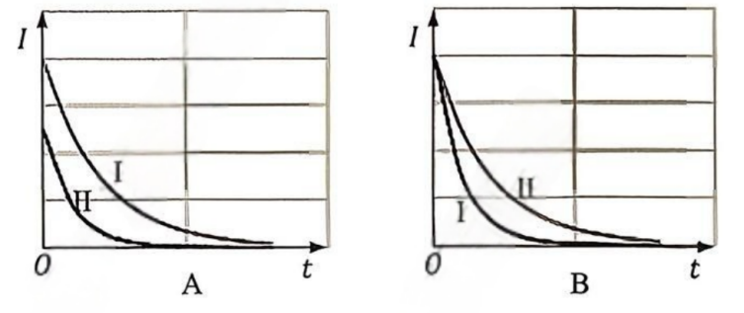
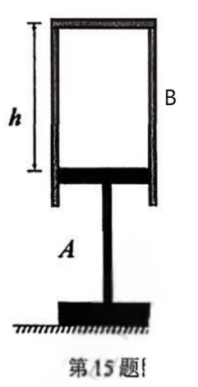
15．（8分）如图所示，“工”字型支架$\text{A}$固定在水平地面上，支架上端为一截面积$\text{S}\text{=100}{\text{ cm}}^{\text{2}}$的圆柱形活塞，活塞与质量$\text{m}\text{=20.0kg}$导热圆柱形汽缸$\text{B}$间封闭一定质量的理想气体，活塞与汽缸壁间无摩擦。已知环境温度${\text{T}}_{\text{1}}\text{=300 K}$，封闭气体的长度$\text{h=10 cm}$，外界大气压强${\text{p}}_{\text{0}}\text{=1.0×}{\text{10}}^{\text{5}}\text{ Pa}$。
（1）环境温度${\text{T}}_{\text{1}}\text{=300K}$时，求封闭气体的压强$\text{P}$；
（2）当环境温度缓慢变为${\text{T}}_{\text{2}}$时，汽缸的机械能减少$\text{2J}$，气体内能减少$\text{20J}$，求：
①环境温度${\text{T}}_{\text{2}}$；
②判断该过程气缸内气体是吸热还是放热？求热量的大小$\text{Q}$；

16．（11分）一游戏装置竖直截面如图所示。固定在水平直轨道$\text{AB}$的弹射器、长$\text{L}\text{=2 m}$的传送带$\text{BC}$、水平直轨道$\text{CD}$组成一个高台。高台下方有一小车静止在水平光滑平面上，质量$\text{M}\text{=1 kg}$的小车，其上表面是以$\text{O}$为圆心，圆心角$\text{θ}\text{=}{\text{143}}^{\text{∘}}$的弧形槽，$\text{O}$与$\text{G}$等高，$\text{F}$为圆弧最低点。某次游戏时，弹射器弹簧的弹性势能${\text{E}}_{\text{p}}\text{=8J}$，质量$\text{m}\text{=1kg}$的小物块被静止弹出，经$\text{D}$点水平飞出后恰好从$\text{E}$点无碰撞进入小车，经过最低点时小车对小物块的弹力${\text{F}}_{\text{N}}\text{=108 N}$。已知传送带以速度${\text{v}}_{\text{0}}\text{=3 m/s}$顺时针匀速转动，小物块与传送带之间的动摩擦因数$\text{μ}\text{=0.5}$，其余轨道均光滑。小物块可视为质点，经过各轨道衔接处和弹射过程的能量损失忽略不计。$\text{sin}{\text{53}}^{\text{∘}}\text{=0.8,cos}{\text{53}}^{\text{∘}}\text{=0.6}$，取重力加速度$\text{g}\text{=10 m/}{\text{s}}^{\text{2}}$。求小物块：
（1）经过$\text{A}$点时的速度大小${\text{v}}_{\text{1}}$；
（2）通过传送带摩擦所产生的热量$\text{Q}$；
（3）运动到圆弧最低点时的速度大小${\text{v}}_{\text{2}}$、小车的速度大小${\text{v}}_{\text{3}}$和弧形槽半径$\text{R}$。
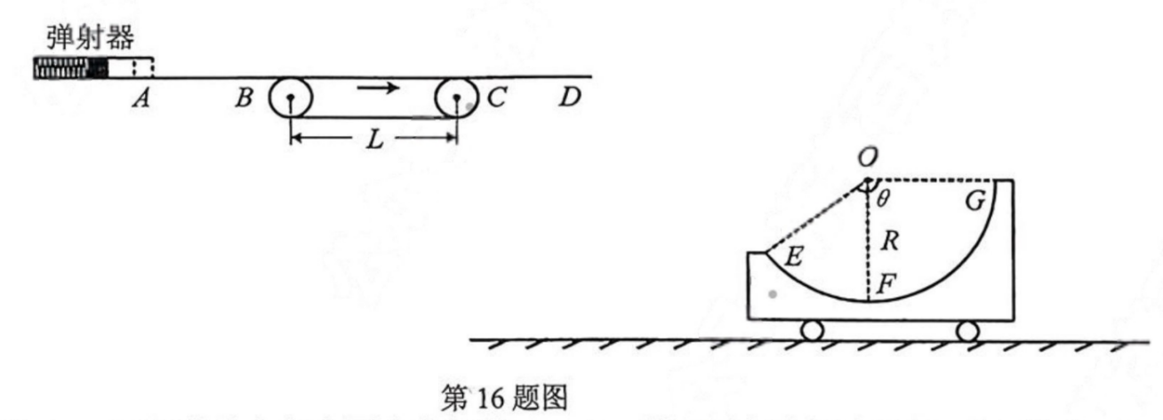

17．（12分）如图所示，两平行绝缘支架上固定着间距$\text{L}\text{=1.0 m}$的两平行光滑直导轨，其间接有$\text{R}\text{=0.4Ω}$的电阻，导轨上静止放置一质量$\text{m}\text{=1.0 kg}$的金属棒$\text{EF}$。光滑水平面上放置一磁场发生装置${\text{P}}_{\text{1}}{\text{Q}}_{\text{1}}{\text{N}}_{\text{1}}{\text{M}}_{\text{1}}{\text{P}}_{\text{2}}{\text{Q}}_{\text{2}}{\text{N}}_{\text{2}}{\text{M}}_{\text{2}}$，可产生一方向竖直向上、长$\text{d}\text{=1.2 m}$、宽也为$\text{L}$的有理想边界的匀强磁场，磁感应强度$\text{B}$随时间$\text{t}$变化规律为：$\text{B}\text{=}\left\{\begin{matrix}\text{0.1}\text{t}\text{(}\text{T}\text{)} & (0≤t≤20 s) \\ \text{2}\text{(}\text{T}\text{)} & (t>20 s)\end{matrix}\right.$。
$\text{t}\text{=0}$时刻，棒$\text{EF}$离边界${\text{P}}_{\text{1}}{\text{Q}}_{\text{1}}{\text{P}}_{\text{2}}{\text{Q}}_{\text{2}}$的水平距离为$\text{0.4 m}$。棒$\text{EF}$与两平行导轨始终接触良好，棒$\text{EF}$和导轨的电阻均不计。
（1）若磁场保持不动，在$\text{0∼20s}$时间内，棒$\text{EF}$在水平外力$\text{F}$作用下保持静止，求：
①棒$\text{EF}$中电流$\text{I}$大小和电阻$\text{R}$产生的焦耳热$\text{Q}$；
②水平外力的方向和大小随时间变化的规律；
（2）$\text{20s}$末，撤去外力$\text{F}$，同时磁场发生装置以${\text{v}}_{\text{0}}\text{=2 m/s}$匀速向右运动，求：
①棒$\text{EF}$最终获得的速度${\text{v}}_{\text{m}}$；
②磁场匀速运动过程中施加在磁场发生装置的外力${\text{F}}^{\text{′}}$所做的功$\text{W}$。
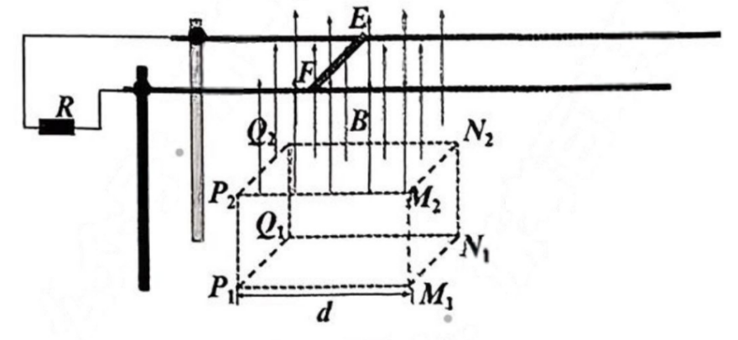

18．（13分）利用正、负离子发电的装置如图所示，它由发射区、加速区和发电区组成。发射区由正负离子源${\text{S}}_{\text{1}}$、${\text{S}}_{\text{2}}$和半径均为$\text{r}$的两个圆形边界的磁场组成；建立以${\text{S}}_{\text{1}}$为坐标原点，水平向右为$\text{x}$轴，竖直向下为$\text{y}$轴，则两圆心分别位于（r，0）和（3r，0）处，${\text{S}}_{\text{2}}$位于（4r，0）处；离子源${\text{S}}_{\text{1}}$、${\text{S}}_{\text{2}}$单位时间内分别向圆形磁场发射质量均为$\text{m}$、速度均为${\text{v}}_{\text{0}}$、数量均为$\text{N}$、带电量分别为$\text{+}\text{q}$和$\text{−}\text{q}$的离子，且沿各方向均匀分布，其中沿$\text{x}$轴方向射入磁场的离子沿$\text{y}$轴方向射出。加速区由两个有理想边界且场强大小相等、方向相反、平行$\text{y}$轴的匀强电场组成，电场上下边界的距离为$\text{L}$，大小为$\text{E}\text{=}\frac{\text{4}\text{m}{\text{v}}_{\text{0}}^{\text{2}}}{\text{qL}}$。发电区由两足够长的平行金属板$\text{M}\text{、}\text{N}$构成，其外则接有阻值可调的负载电阻$\text{R}$，两极板间存在匀强磁场，其大小与圆形磁场区域的大小相同，方向均垂直纸面向外。不考虑离子的重力和离子间的相互作用力。
（1）求磁感应强度大小$\text{B}$；
（2）从${\text{S}}_{\text{1}}$发出的离子沿着与$\text{x}$轴夹角为$\text{θ}$的斜向下方向射入磁场，求其射出圆形磁场边界的位置坐标（x，y）；
（3）断开开关$\text{S}$，求两板间的最大电压${\text{U}}_{\text{m}}$；
（4）闭合开关$\text{S}$，调节负载$\text{R}$阻值，待电路稳定后，两板间电压$\text{U}\text{=}\frac{\text{11}\text{m}{\text{v}}_{\text{0}}^{\text{2}}}{\text{q}}$，求此时负载消耗的电功率$\text{P}$。
